和合期货鸡蛋周报（20190610--20190614）
江波明
从业资格证号：F3040815
投询资格证号：Z0013252
电话：0351-7342558
邮箱：jiangboming@hhqh.com.cn

- 鸡蛋现货
2019年6月14日 | 主产区鸡蛋现货价格（元/斤）
 | 价格 | 周度涨跌
广东 | 4.0 | +0.3
河北 | 3.89 | +0.18
山东 | 4 | +0.35
产销均价 | 4.1 | +0.26
主产区均价 | 4.093 | +0.257
主销区均价 | 4.32 | +0.298
主产区鸡苗均价 | 涨跌 | 主产区淘汰鸡均价 | 涨跌
2.9（元/羽） | +0.2 | 4.08（元/斤） | +0.27

当周（6月10日-6月14日）鸡蛋现货价格：
主产区鸡蛋价格：广东4.0元/斤，较上周0.3元/斤；河北3.89元/斤，较上周上涨0.18元/斤；山东4.0元/斤，较上周上涨0.38元/斤；产销均价4.15元/斤，较上周上涨0.26元/斤；主产区均价4.093元/斤，较上周上涨0.257元/斤；主销区均价4.32元/斤，较上周上涨0.298元/斤。
主产区鸡苗均价：2.9元/羽，较上周上涨0.2元/羽。
主产区淘汰鸡均价4.08元/斤，较上周上涨0.27元/斤。

- 鸡蛋期货
当周（6月10日-6月14日）鸡蛋期货主力合约：
截止本周五6月14日，鸡蛋1909合约日内减仓缩量收涨0.56%，最高报4550元/500千克，最低报4502元/500千克，收盘4519元/500千克；成交量165000手，持仓量202904手，-5742手；JD9-1月价差+326元/500千克，+12元/500千克。
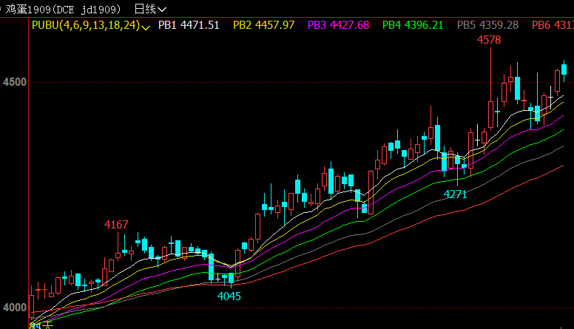
- 综合观点
根据鸡病专业网消息，周五全国行情继续整体上涨，主销区北上广整体上涨，产区中部市场走货偏快继续整体上涨，北京周边市场依然跟随北京同步上涨，东北市场纸箱走货偏快继续整体上涨但高价区企稳，散框市场跟随北京整体上涨，全国市场继续炒涨中零售价格水涨船高，预计明天继续炒涨空间有限，蛋商整体又观望情绪；淘汰鸡昨晚开价大部分地区稳中上涨，各地淘汰情况一般。周五鸡蛋现货价格报4188元/500千克，+102元/500千克。
据芝华数据最新公布的蛋鸡存栏统计显示，3月在产蛋鸡存栏量10.54亿只，环比+2.41%，同比-2.31%；后备鸡存栏量2.76亿只，环比+7.41%，同比+9.65%；3月育雏鸡补栏量环比+5.49%，同比+1.65%；3月青年鸡存栏量环比+12.32%；3月补栏数据环比2月增幅明显，由于新开产蛋鸡数量大于可淘老鸡，3月在产蛋鸡产能终于止跌出现回升，养殖户和养殖企业直补青年鸡积极性较高，预计在淘鸡利润和养殖利润可观的刺激下，4-5月份补栏或继续升温，预计对应9月在产蛋鸡产能或将同比去年出现增长，给鸡蛋09合约期价带来一定压力。
操作上,建议鸡蛋1909合约日内交易为主。
- 交易策略建议
1909合约日内交易为主。
- 风险点
1、鸡蛋现货价格出现非供需因素导致的大幅下跌；
2、禽流感等疫情爆发。

风险揭示：您应当客观评估自身财务状况、交易经验，确定自身的风险偏好、风险承受能力和服务需求，自行决定是否采纳期货公司提供的报告中所给出的建议。您应当充分了解期货市场变化的不确定性和投资风险，任何有关期货行情的预测都可能与实际情况有差异，若您据此入市操作，您需要自行承担由此带来的风险和损失。
免责声明：本报告的信息均来源于公开资料，本公司对这些信息的准确性和完整性不作任何保证，文中的观点、结论和建议仅供参考，不代表作者对价格涨跌或市场走势的确定性判断，投资者据此做出的任何投资决策与本公司和作者无关。
本报告所载的资料、意见及推测仅反映本公司于发布日的判断，在不同时期，本公司可发出与本报告所载资料、意见及推测不一致的报告，投资者应当自行关注相应的更新或修改。

和合期货投询部
联系电话：0351-7342558
公司网址：http://www.hhqh.com.cn

和合期货有限公司经营范围包括：商品期货经纪业务、金融期货经纪业务、期货投资咨询业务、公开募集证券投资基金销售业务。

